Captura de pantalla (1 Formulario inicial - 20250327142227):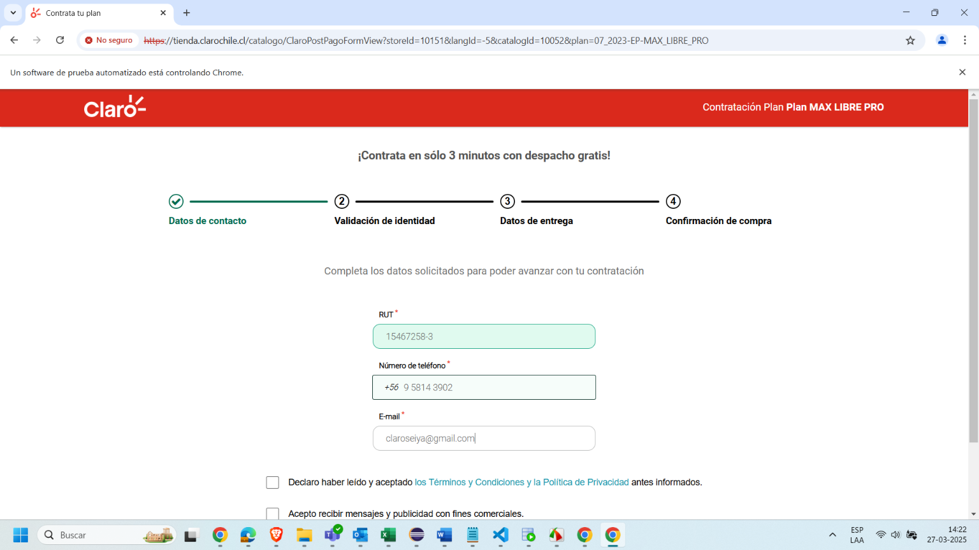

Captura de pantalla (2 Formulario inicial completado - 20250327142237):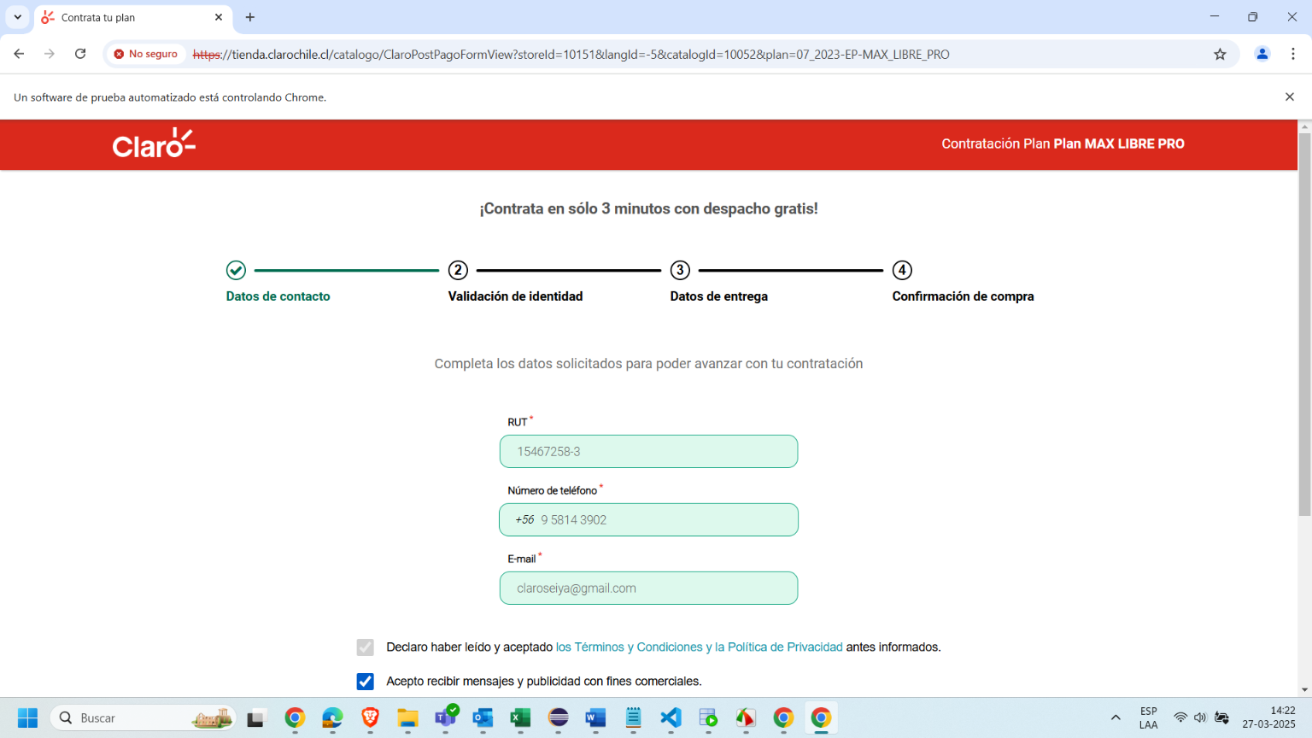

Captura de pantalla (3 Nro de serie ingresado - 20250327142247):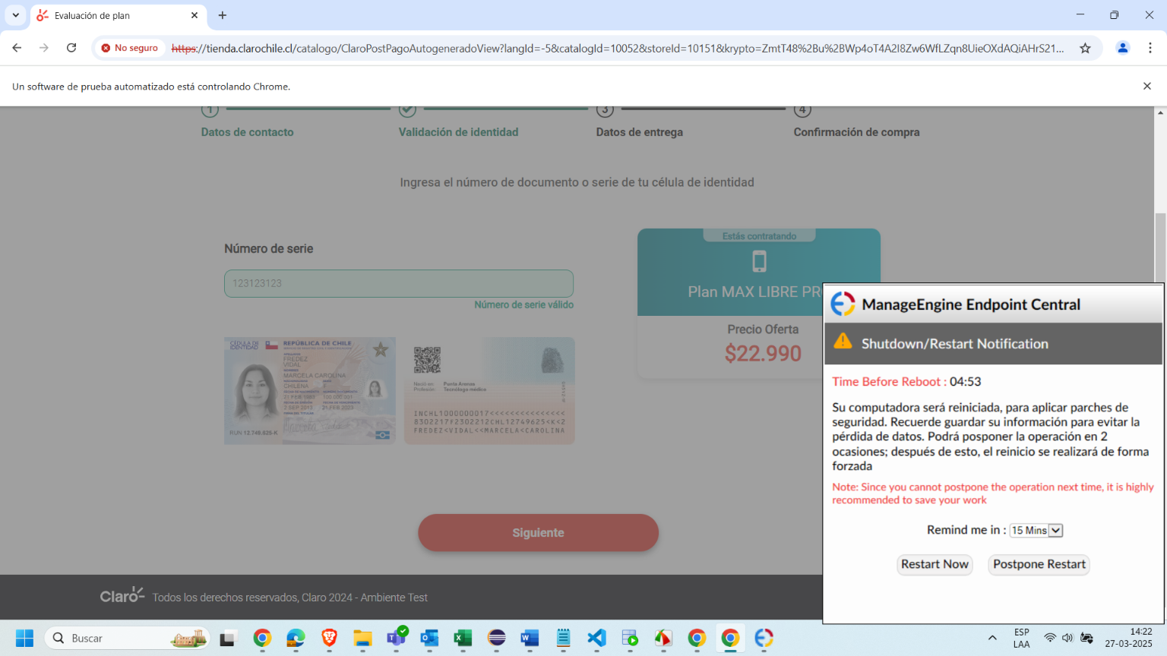

Captura de pantalla (4 Datos ingresados - 20250327142328):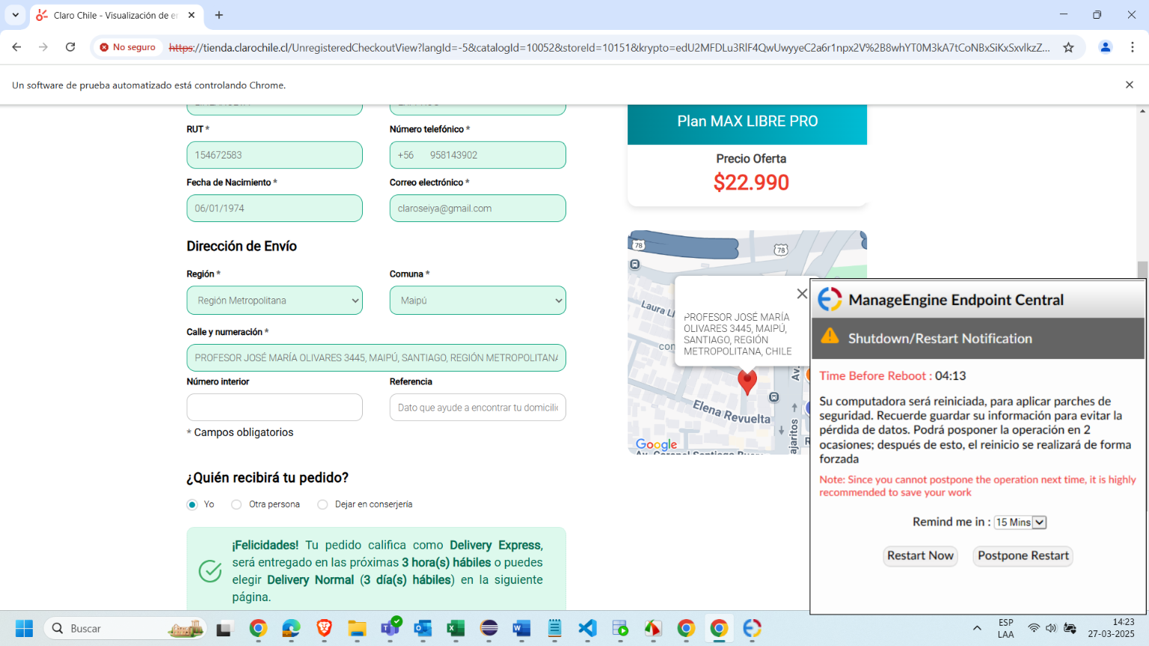

Captura de pantalla (5 Bloque de fecha y hora seleccionado - 20250327142337):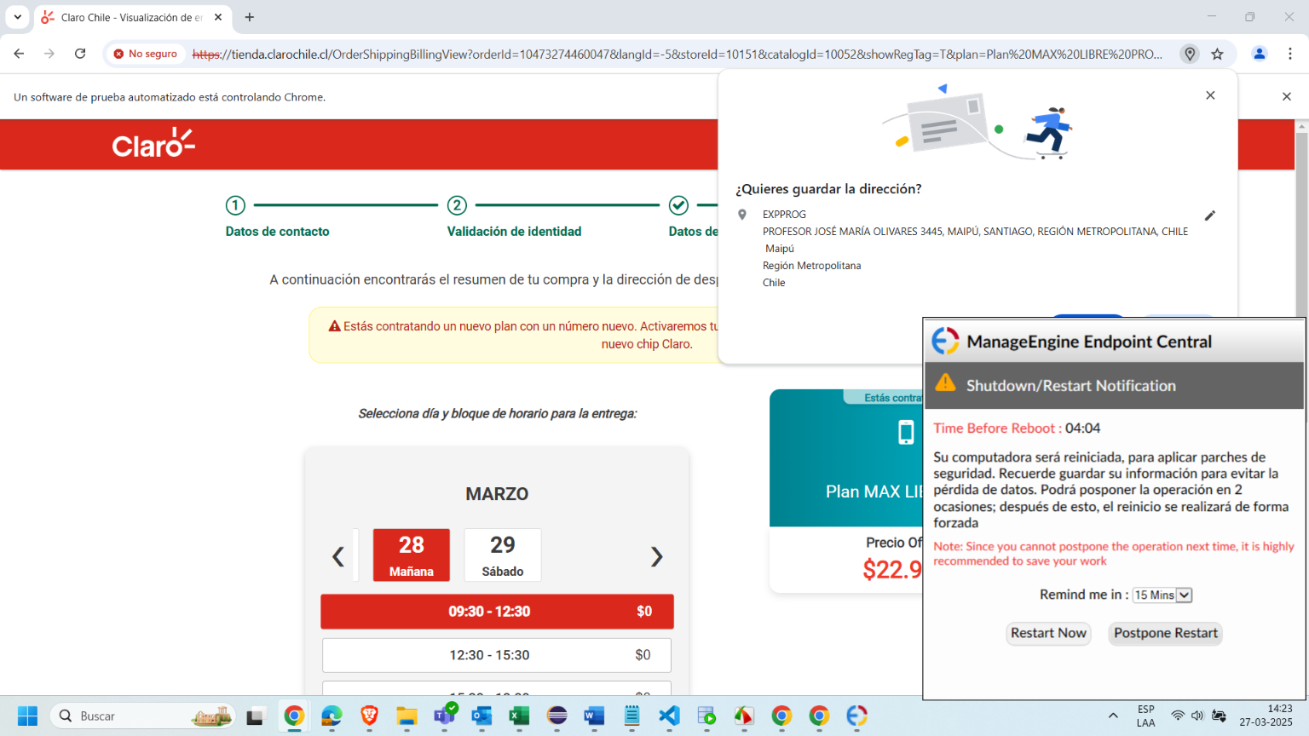

Captura de pantalla (6 Dirección de entrega - 20250327142344):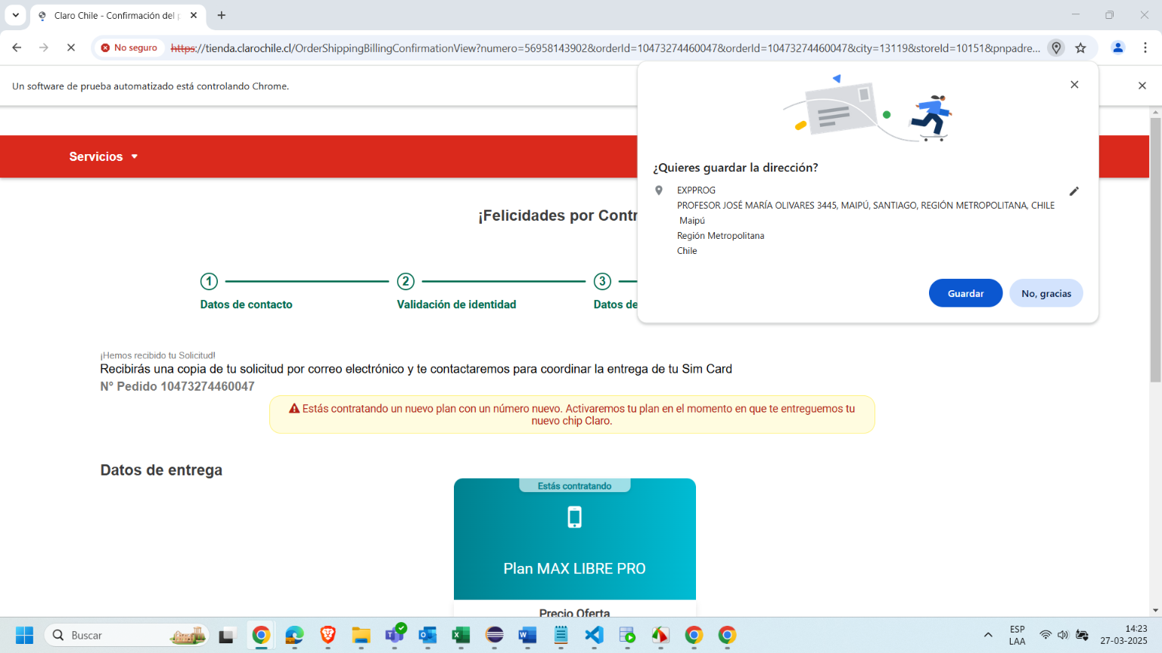

Captura de pantalla (7 Confirmación de compra - 20250327142346):